Общероссийская антинаркотическая акция
«Сообщи, где торгуют смертью»
С 12 по 23 ноября 2018 года проходит 2-й этап Общероссийской антинаркотической акции «Сообщи, где торгуют смертью». Уже не первый год акция проводится полицией совместно с органами исполнительной власти субъектов Российской Федерации и органами местного самоуправления при участии специалистов в сфере профилактики и лечения наркомании. Всероссийская антинаркотическая акция «Сообщи, где торгуют смертью» призвана привлечь широкие слои населения к участию в противодействии незаконному обороту наркотиков и профилактике их немедицинского потребления.
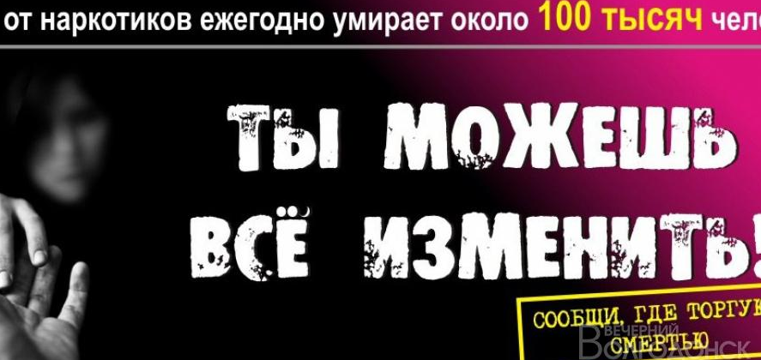
Мероприятия Акции направлены:
- на привлечение общественности к участию в противодействии незаконному обороту наркотических средств и психотропных веществ;
- на сбор и проверку оперативно-значимой информации;
- на оказание квалифицированной помощи и консультаций по вопросам лечения и реабилитации наркозависимых лиц.
Для того, чтобы сделать свою же жизнь безопаснее, защитить своих детей и близких от наркотиков нужно всего лишь не оставаться равнодушными к актуальной проблеме сегодняшнего общества. Ведь наркомания – это не личное дело каждого, это зло, которое стремительно растет и поглощает людей, если на него не обращать внимания.
Сообщить о том, где торгуют смертью можно по телефонам доверия МВД России:
г.Волгодонск – 8(8639) 29-02-02, 8(8639) 21-22-02, 8(8639) 21-40-02;
Ростовская область – 8(863) 249-34-44;
Телефон доверия наркологического диспансера:
г.Волгодонск – 8(8639)27-63-88;
Ростовская область – 8(863) 240-60-70.
Антинаркотическая комиссия г.Волгодонска: 8(8639) 22-16-22.

